בס"ד
דף תפריט –
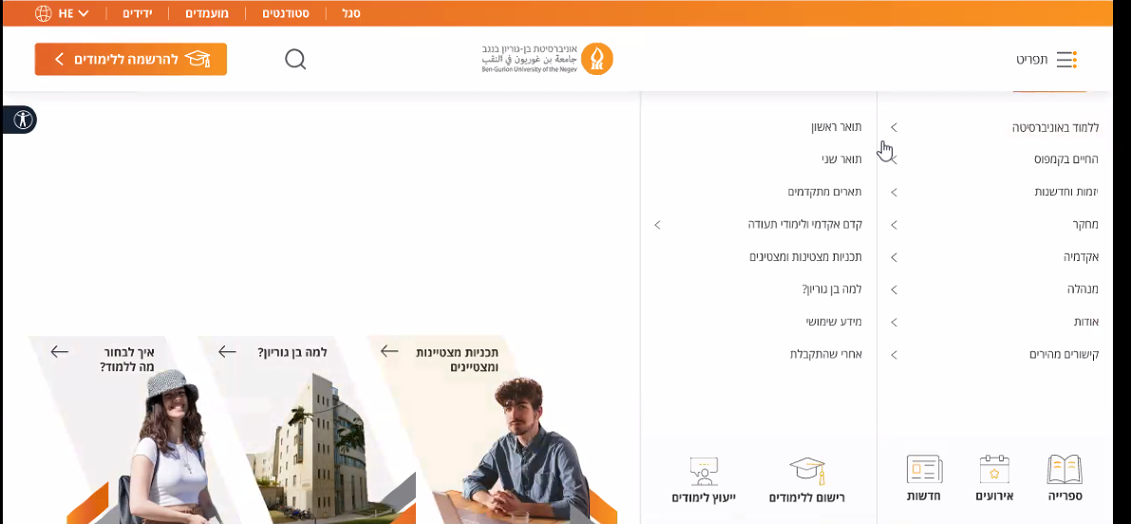

קטלוג –

